# 电商分析常用案例-人货场-场景分析

## 1、先来说说活动分析常见的三个阶段

1. 预热准备阶段
   * 一般要确定目标，而目标的制定，离不开预测算法，有常用的两种方法：
     + 预估法：
       - 基于活动爆发度预估法（小体量快速发展阶段）
       - 活动 GMV = 活动前平销 GMV * 爆发倍率
       - 注意事项：
         * 活动促销力度需接近
         * 不同时间阶段需进行一定加权或以近期为准
         * 平销对比基数需保证一致（排除星期间自然波动差异，排除小活动差异，排除异常值营销）
         * 构建嵌套公式的Excel调节模板便于数值调整
         * 结合资源，人群，类目侧重等做拆分后的预估
       - 基于已有用户表现预估法（大体量用户稳定阶段）
       - 活动GMV = 活动支付用户 * 用户支付 ARPU
       - 用户购买概率预测
         * 可选特征

近期加购物车行为

近期收藏行为

近期搜索行为

近期访问详情页及相关点击

近期是否消费

用户消费频次及价值

* + - * 用户购买金额预测
        + 可选特征

类目/商品偏好

日常订单价

促销期订单价

优惠敏感度

近期商品偏好（结合加购，访问，搜索等信息）

* + - 方式设计的数据服务（历史经验库，数值策划，选品协同）
      * 数值测算
        + 游戏玩法策略设计
        + 满减卷/活动 门槛设计 资源准备预估 （仓配产能，流量压测等）
      * 人群选择
        + 身份选择
        + 偏好选择
        + 行为选择
        + 位置选择
      * 商品选择
        + 拉新选品
        + 流水增长
        + 流量提升
        + 主题关联

1. 主场监控阶段
   1. 核心指标表现及目标达成监控
   2. 潜在机会点探查（目标拆解，方式表现，用户分解等）

* 例如 GMV 目标达成，离不开下面几个因素：
  + 商品视角（GMV = SUM（类目GMV） = SUM（单品GMV））
    - 商品销量
    - 商详UV
    - 商品单价
    - 商详转化率
    - 商详加购率
    - 单品细分
    - 类目细分
    - 用户
  + ARPU 视角（ARPU = 订单商品平均单价 * 1 订单购买商品件数 * 人均订单数）
    - 商品平均单价
    - 人均购买商品件数
    - 人均订单数
    - 营销方式细分
    - 品类细分
  + 用户视角（GMV = 新用户GMV * 老用户GMV）
    - 支付用户数
    - ARPU值
    - 渠道细分
    - 措施细分
    - 活跃度细分
    - 价值细分
  + 流量视角（支付人数 = 访问UV * 转化率）
    - 点击率
    - 访问UV
    - 转化率
    - 新访UV
    - 终端细分（小程序、App等）
    - 留存率

1. 活动复盘阶段
   1. 销售简报-目标达成
   2. 专题分析-方式价值及经验沉淀

* 举一个简单案例：活动复盘=业绩简报+经验沉淀
* 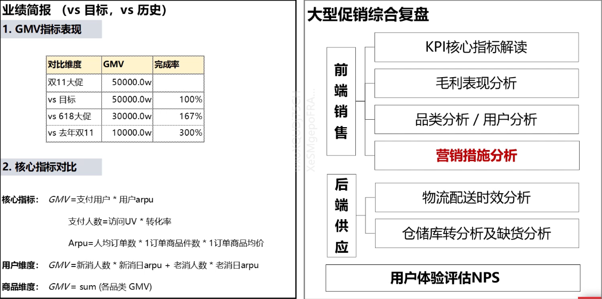

**小结：电商的核心目标就是GMV（销售额）的提升**

## 2、实战环节、经典分析框架剖析-以双11“红包”项目为例

* 预热-活动数值策划中的套路
* 游戏执行关键数值：1、红包价值；2、超级红包出现概率；3、发放红包总个数
* 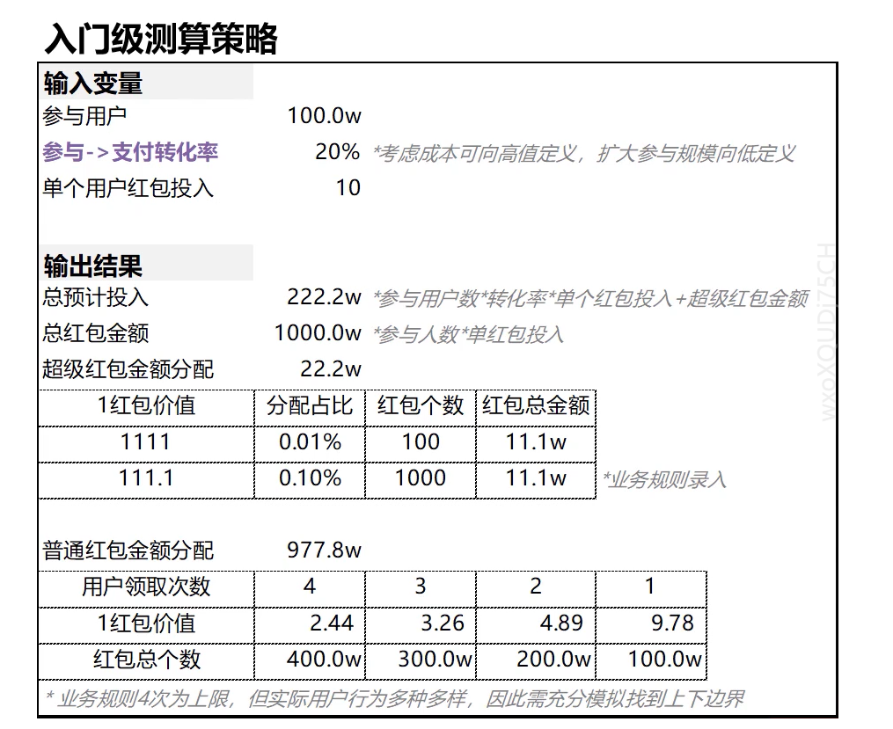
* 成本核算关键数值：总成本投入
* 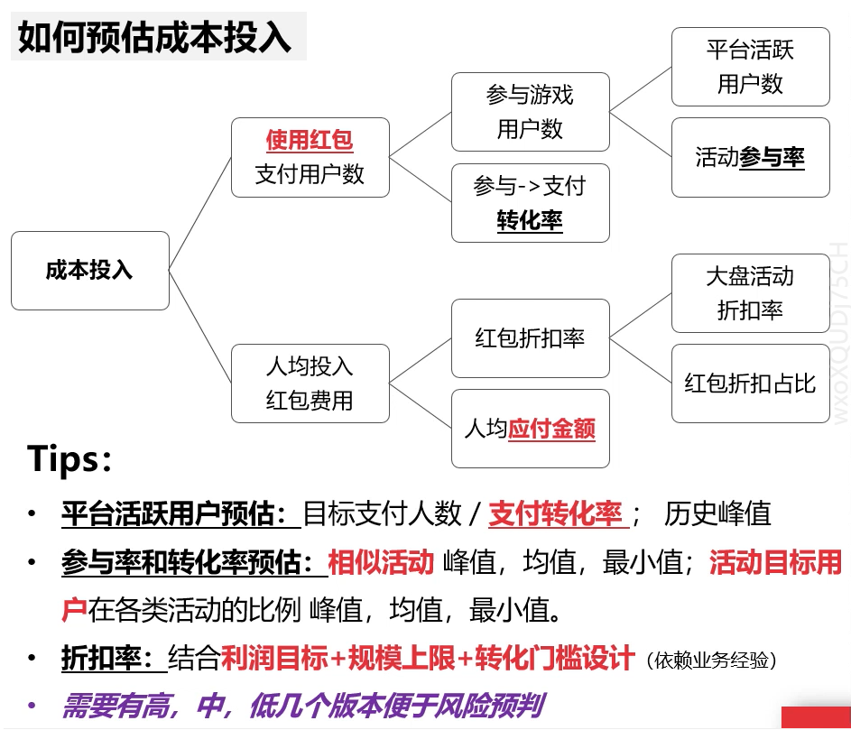

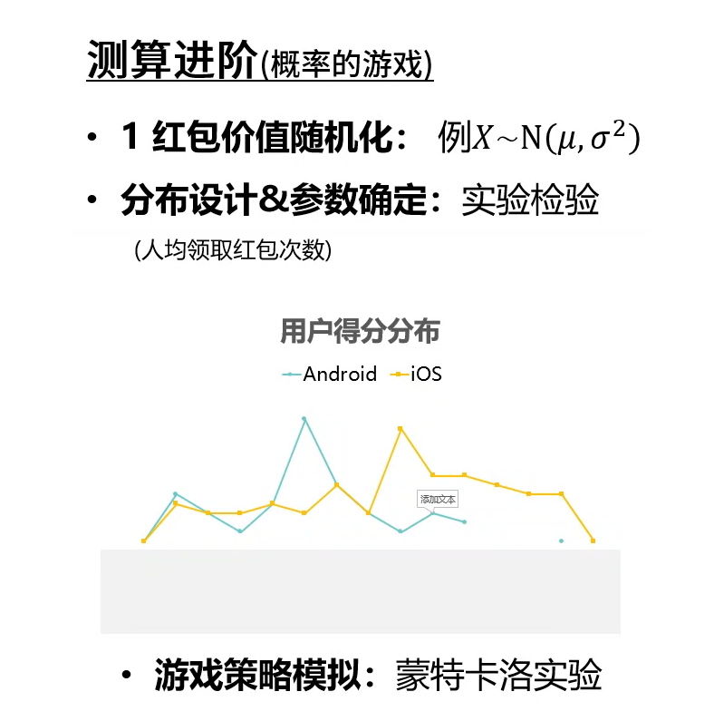

* 数值测算的微观体感总结
  + 测算逻辑是构建模型并明确约束求解方程：
    - 基于业务规则构建方程 y = f(x)
    - 基于成本测算确定输入和约束
    - 通过业务经验+实验检验+数学模型确定参数，最终求解x
  + 自洽：测算不是完全准确，但是要有“自洽”的逻辑，所谓自洽就是说服自己，关注细节，尽量减少漏洞，漏洞包括逻辑漏洞和业务漏洞（例如电商游戏测算都需要考虑恶意用户的风险）
  + 成本评估需要明确：真人成本（控制投入）和潜在成本（风险预判和价值输出）
* 活动转化漏斗模型：
  + 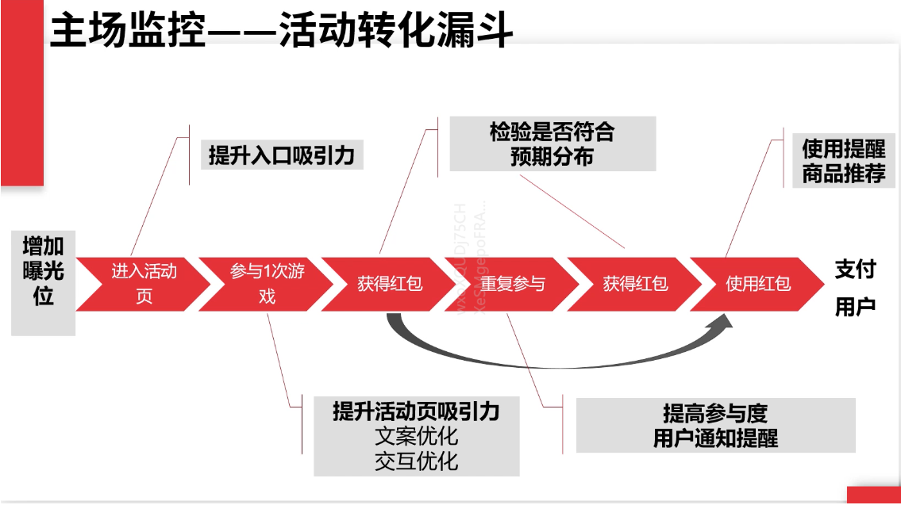
* 活动复盘
  + 红包雨的优点：
    - 时点游戏的刺激，提升了各时点的支付活跃度，进而并提升总体支付规模
    - 叠加红包雨的刺激方式提升了用户的支付转化率
  + 红包雨的问题
    - 提升了活动复杂度，降低仅享受单权益用户转化规模
  + 结论：虽然问题存在，单措施实现了总规模的扩大，因此利大于弊，如做好用户引导可进一步减少损失
  + 营销方式复盘通用逻辑：
    - 优点分析，问题探查
    - 利大于弊-好处不可代替，坏处可以避免

## 大促项目管理通览-到达高层，项目负责人之后需要考虑的事情

预热准备：分析项目分工；大促信息收集

主场监控：监控模板文档；监控策略输出文案

* 核心目标：
  + 知现状（CEO层）--目标完成情况，哪方面达成好，哪方面达成不好
  + 看问题（执行层）--什么环节有不足/探潜力--什么地方可继续加强
  + 想办法（具体负责人）--问题是否可以马上解决，怎么解决

活动复盘：复盘会议组织；经验文档整活

项目管理的核心：

* 指定一套书面规范，将整个项目需要遵循的规范和流程记下来，让大家明确按照规范办事
* 理想情况是项目执行过程中，有一个明确的规范，让你看到他之后就知道做什么，怎么做，找谁做，拿到什么，交付什么

复盘-经历过的都是财富

复盘会议：

1. 趁热打铁 -> 数据简报
2. 面对面沟通 -> 座谈讨论
   1. 明确受众
   2. 问题搜集
   3. 讨论座谈